PARTIE III LE GAMBISON

Le gambison était une sorte d’armure de corps piquée et remplie de bourre. Le gambison etait utilisé comme une armure de base pour les petites classes de combattants. Les classes supérieures étaient mieux équipées et le gambison n’était qu’une armure de second rang portée en dessous des hauberts de mailles et des cottes d’écailles.
1-L’utilisation de ce type d’armure est relaté à travers plusieurs manuscrits comme celui de LEO VI « Tactica », « Sylloge Tacticorum » anonyme ou encore « Praecepta » de Nikephoros Phokas (963-9).
2-Les détails des patrons contenus dans ce document sont basés sur des expériences personnelles de l’utilisation et de la fabrication d’un telle armure rembourrée.

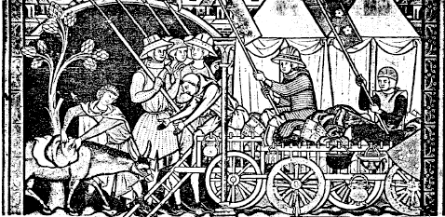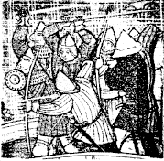

Figure 1 : Extrait de la bible de Maciejowsky 1350 Figure 2 : Royal MS de la British Library

Les deux images au-dessus illustrent clairement un simple gambison porté par les hommes d’armes. Dans le cas de la figure 1, le gambison couvre les mains et arrive jusqu’à mi-cuisse avec une courte fente sur le devant. La figure 1 montre aussi des lignes parallèles en pointilles allant jusqu’en bas du vêtement qui devaient indiquer les points des piqures. Un collier ou un col fermé sur le coté permettait de protéger le cou.

3-La figure 2 provient d’un manuscrit plus ancien et montre une combinaison de plaques, de mailles et d’armures rembourrées. Le gambison a des manches jusqu’aux poignets et arrive jusqu’à mi-cuisse. Un des gambisons est divisé en deux couleurs.

4-En accord avec les mêmes planches de couleurs du manuscrit, les gambisons représentés pouvaient être en vert, rouge, bleu, pourpre ou non teintés. Les piqûres sont clairement parallèles au corps et le long des bras.

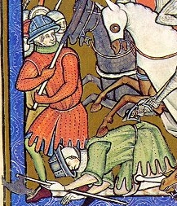
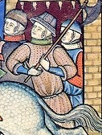
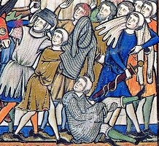

Divers extraits de la bible de Maciejowsky
Spécificités

Le gambison est recommandé comme armure de base. Les manches peuvent arriver jusqu’aux poignets mais peuvent varier selon le style historique et le type d’armure porté.
Un gambison doit avoir une épaisseur de rembourrage au minimum de 12mm pour le corps et de 6mm pour mes bras.

Recommandations

Matériaux utilisés pour le rembourrage : Feutre, couverture, bourre de cotton.

Le gambison, lui-même, sera en lin ou en coton. La couleur suggérée pour un garde sera le rouge mais l’utilisation du vert, bleu, marron sera possible.

Méthodes

Il y a plusieurs façons de faire votre gambison :

- Un gambison avec des manches cousues et sans ouvertures sur le devant.
Dans ce cas le gambison s’enfile par le haut du corps

- Un gambison avec des manches cousues mais avec une ouverture sur le devant.
Les deux cotés du gambison devront se chevaucher pour se fermer. Quatre lacets de cuir permettront de maintenir le gamsison fermé. On peut aussi utiliser des boucles à la place des lacets.

- Un gambison avec les manches d’un seul tenant et avec une ouverture sur le devant.

Pour le rembourrage deux possibiltés s’offrent à vous :

- Coudre d’abord les piqûres verticales puis de bourrer les boudins ensuite.
- Ou coudre les piqûres avec la bourre.

Dans les deux cas il est conseillé de faire le rembourrage avant de coudre les manches au gambison.

- Méthode 1

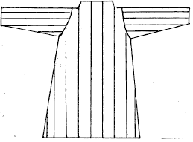

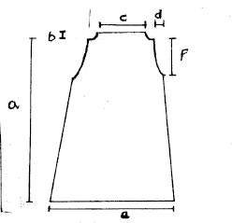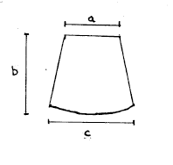

Devant & derrière La manche

a= Epaule au genou a=Poignet
b=Coup b=Epaule au poignet
c=1/2 tour de cou c=Tour d’épaule
d=Epaule
e=Largeur du gambison
f=1/2 tour d’épaule

- Méthode 2

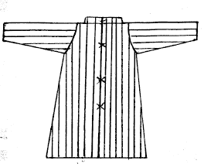

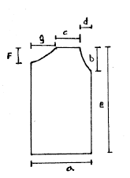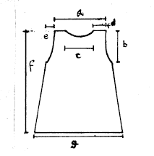

Avant Gauche Dos

a=1/2 de la largeur du gambison (ajouter 5 cms pour le recouvrement) a=Epaule à épaule
b=Trou de la manche b=Trou de la manche
c=Du cou jusqu’au trou de la manche c=Largeur du cou
d=Epaule dessous de bras d=Du cou au trou de manche
e=Epaule dessus du genou e= Epaule dessous de bras
f=Devant-Cou f=largeur du gambison
g=Cou-bord du recouvrement

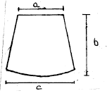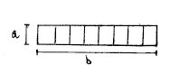

Manche Col

a=Poignet a=Hauteur du col (4,5-7cms)
b=Epaule-Poignet b=Longueur +5cms de
c=Tour d’épaule recouvrement

- Méthode 3

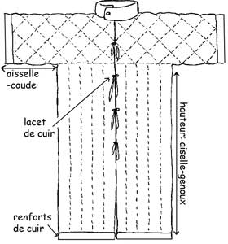

La forme du gambison suit celle de la cotte de maille, manches courtes ou longues, longueur aux genoux ou aux chevilles, plus tard à mi-cuisses.

